Regularization_part2_13.07.2023

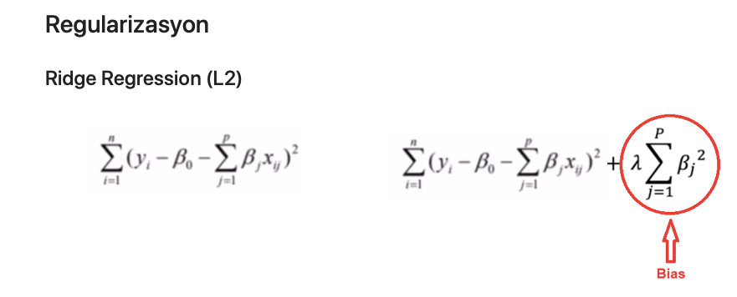

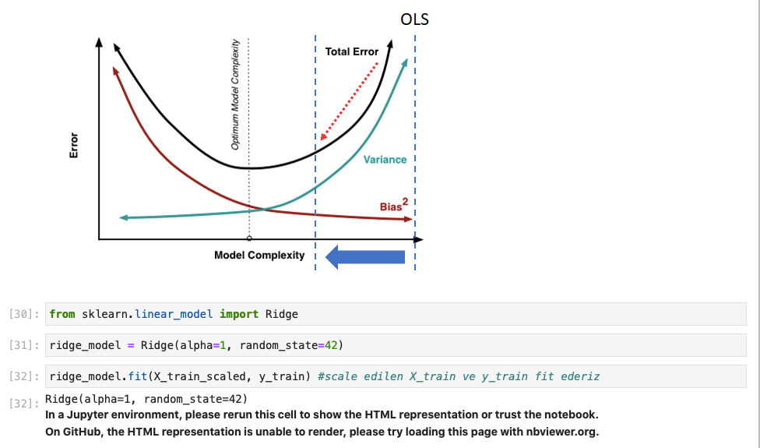

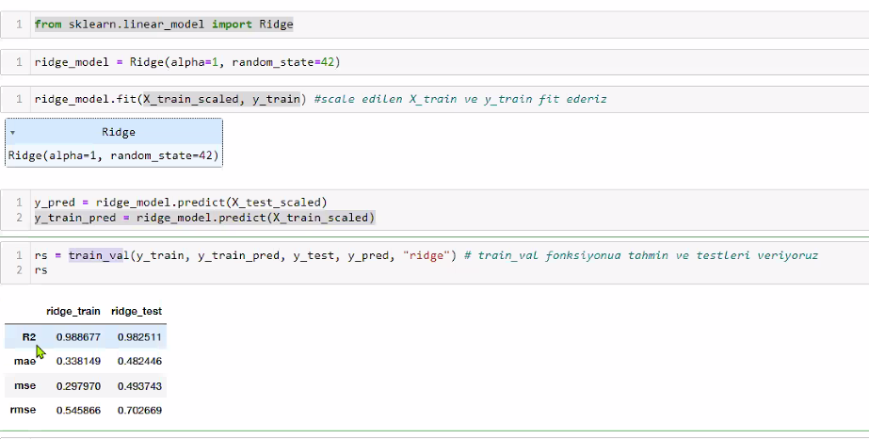
Ridge’i kurarken icine alpha=1 vermistim. Ileride bakacagiz best alpha nedir diye

After Ridge
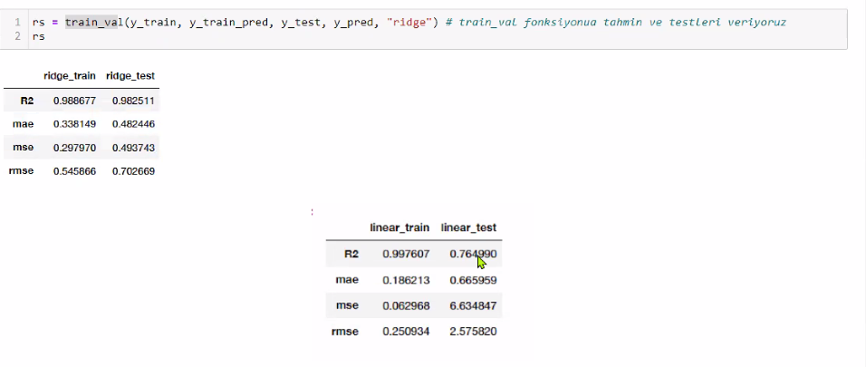

Daha once train dataseti icin R2 0.99 idi, ama test icin R2 0.76 idi. Ben o yuzden overfitting yorumu yapmistim. Overfitting ile nasil mucadele ediyoruz--> biri Ridge.
Risge yapinca bakiyorum, test R2 ile train R2 arasindaki fark kapanmis.
Ridge’den sonra overfitting sorunumuz duzeldi.
Ridge ile variance azaltiyoruz.
Ilkinde R2 0.99 diye degil, train icin 0.99, test icin 0.76 diye overfitting yorumu yaptim.
Ridge ve Lasso yapinca zaten overfitting sorunu kalmamistir.

Cross Validation

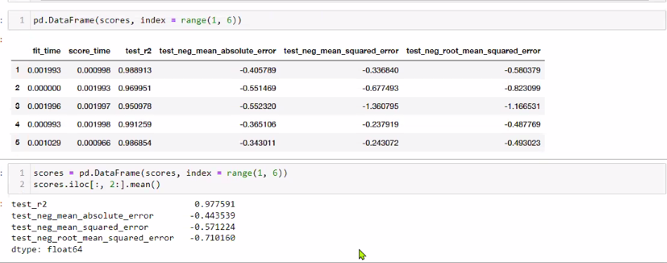
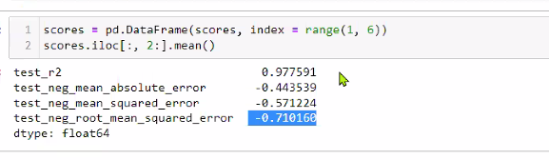

Cross Validation sonrasi aldigim R2 ve RMSE skorlarim modelin skorlari ile uyumlu.
Overfitting ile cozulmus oldugunu burdan da anliyorum.

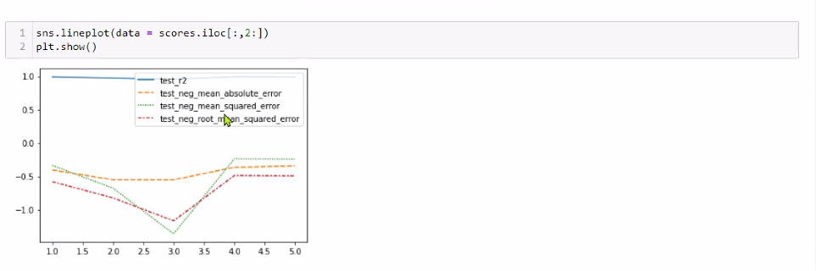

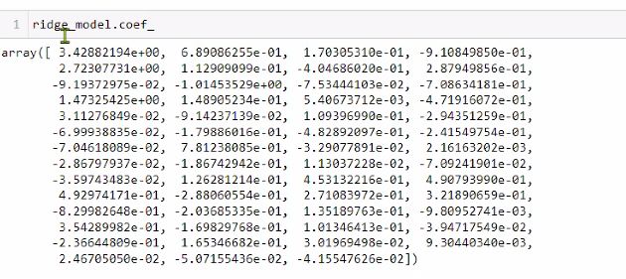

55 tane feature’dan 55 tane insight aldi Ridge. Hepsi icin coefficient getirdi.
Bunu dataframe’e cevireyim:
Variance azaltmasi Ridge’i temsil eder
Model complexity azaltmasi Lasso’yu temsil eder.
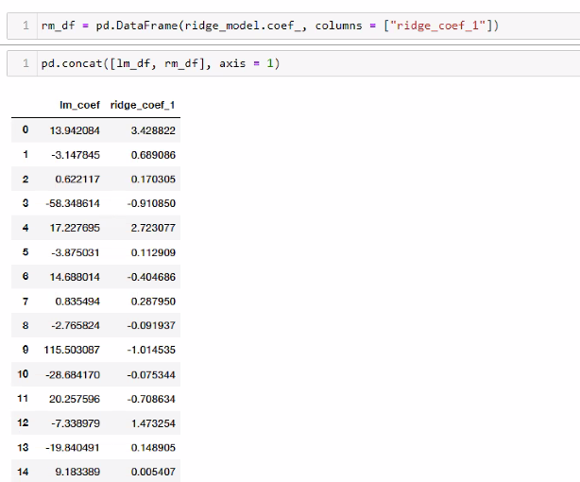
Herbirinden bir insight almis kucultmus ama oldurmemis.
1.Ridge ile asla ve asla feature selection yapamayiz.
Yani Feature’lari azaltmak istesem modelin kompleksligini Ridge ile veremeyiz.
2.0’a yakin olanlar onemsiz, buyuk olanlar onemli diyemeyiz ayrica.
Ozetle Ridge Feature selection icin gerekli insight’i saglamaz.

Ridge veya lasso sonrasi skorlarimda duzelme olmazsa o datada kesinlikle datada sorun vardir deriz. Outlier bu sorunlardan biri mesela.

Hyperparameter- alpha
En iyi alpha derecesi kac?
1 olmasi ayri bir durum, 0 olmasi ayri bir durum.
En optimum alphayi bulmam icin capraz dogrulama yaparim.
0 olamaz Alpha.
Degiskene atayarak 100 deger urettirdim. Bunu en iyi alpha degerini bulmak icin kullanacagim.

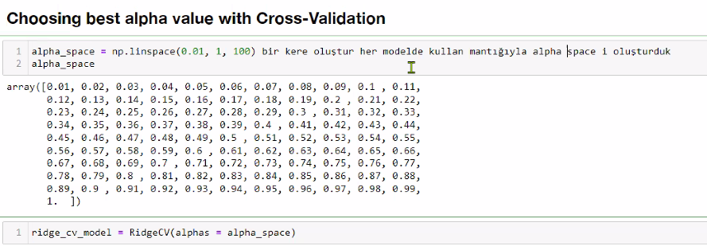

0.01 en alt degerim alpha icin

Alphayi buyutursek, modelde katsayilardan insight almasi azalir. Model underfitting’e gider.
O yuzden alpha’da 0.02’yi kullaniyoruz. O yuzden bize 0.02’yi onermisti zaten.
Ridge’in icine verdigim bir parametre zaten, Alpha da Ridge’in onemli olanlari agirlandirma, onemsiz olanlarin agirligini azaltma prensibinin daha hassas bir ayarda calismasini sagliyor.

Alpha_space’i icine veriyorum. Alphas diye parametreme veriyorum.
Alpha_space diye tanimladim ki baska yerlerde de tanimlayacagimiz zaman dogrudan alpha_space’i veriyorum.
10 defa cross validation yap dedim
Bana bir de RMSE’yi getir dedim.
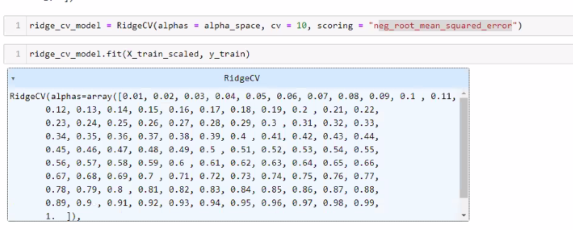

Alpha degerlerini tanimladi.

0.02 iken alpha en iyi degerleri aliyor dememki

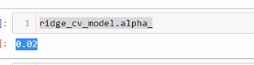
Ridge yaparken alpha=1 vermistik.
Ama burda bize alpha 0.02 cikti. Bu parametrelerle yeniden skor alacagiz
Hyperparametrenin en iyisini bulunca tum modeli yeniden kuracagiz.

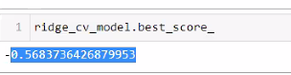
5 defa cross validation yaptigimizda gelen skor.
En iyi RMSE degeri -0.56’dir diyor. Ben 0.70’lerde bulmustum aslinda RMSE’yi

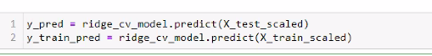

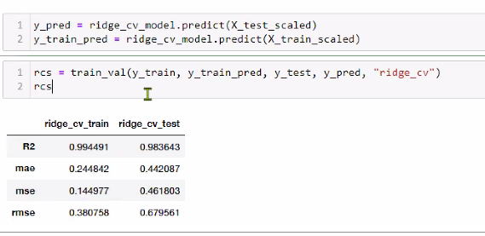
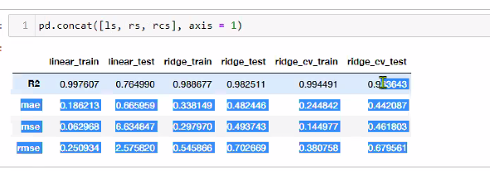
Ozetle aldigim skorlari dataframe’e cevirip concat ediyorum.

Nihai olarak bu tabloyu degerlendirecegiz.
0.01 puan daha ilerlemis R2, yani aciklama kabiliyeti modelimin.
Ridge’i cross validation yapip bir de alphayi best degerini verince modelim en iyi hale geldi yani.

Ridge_cv dedigim sey, bir model aslinda. Best alphayi buluyor.
10 tane CV yaparak en iyi alpha degeri bulabiliyorum. RidgeCV modelinin icine cv=10 yapiyorum bunu.

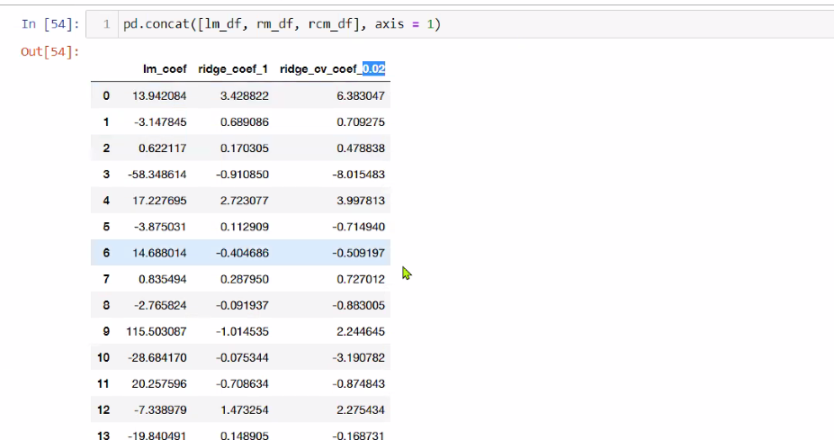

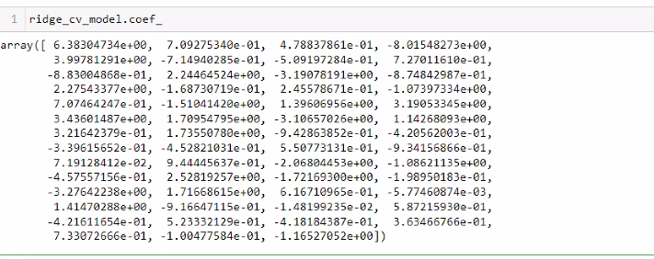

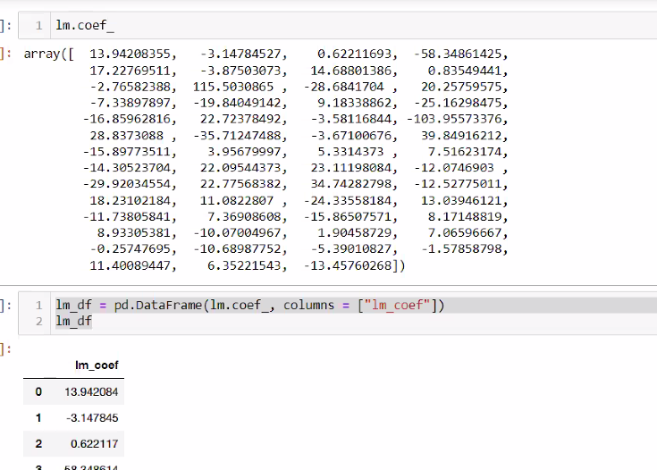

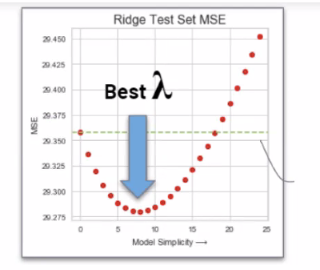
Alphada belli degerler arainda dusus yasanirken, belli degerlerden sonra yukselmeye baslar

Lasso (L1)
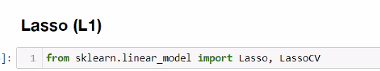

Basta default degerlerle kuruyoruz

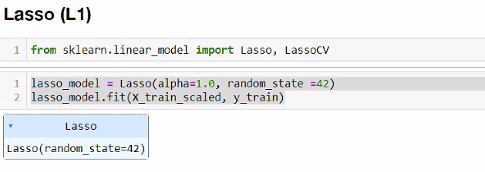
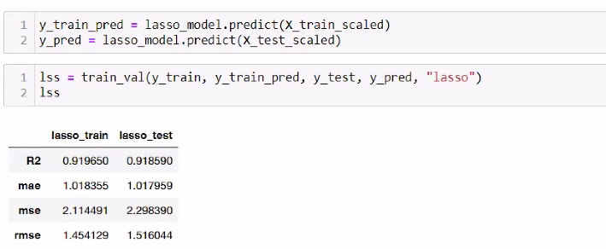

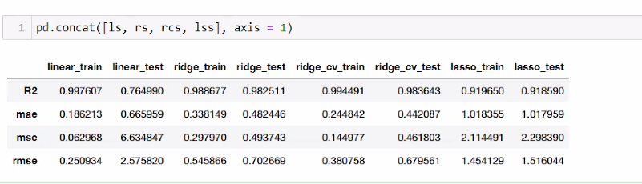

Lasso dedi ki ozetle underfitting var dedi
Ridge’de 0.98 iken lasso’da 0.91’e dusmus. Modelin aciklayaciligi dusmus gibi gorunuyor.
Ama biz burda alpha ile oynamadik. Default olarak 1 degerini aldik.
Once bir CV yapacagim, sonra alpha’ya bakacagim. Lasso skorlarim degisiyor mu diye

Modeli sifirlayarak yeniden kuracagim.

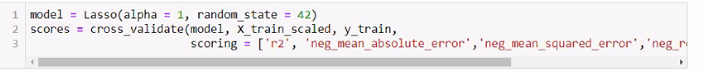
Icine cv=10 verdim.

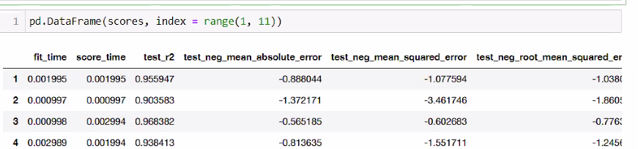

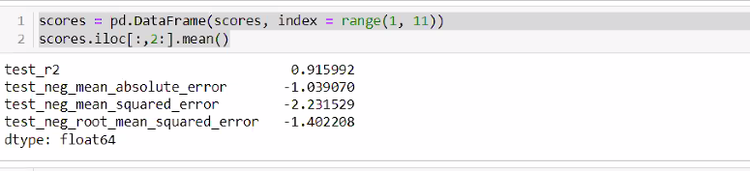

CV ile aldigim skorlar ile yukarida aldigim skorlar tutarli. Overfitting sorunu yok diyecegim.

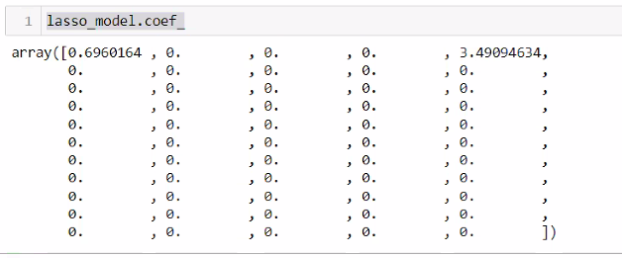

Lasso sonucunda sadece 2 feature kaldi 55 feature’dan.
R2 de 0.91. aslinda sadece 2 feature ile %91’ini aciklamis.
Maksimum skoru en az kac parametre ile aciklayabilirim diye bakiyor aslinda Lasso.
Feature’i 2’ye kadar indirmemek tercih edilebilir. Ama ML mantigi olarak minimum feature ile maksimum aciklama olarak calisiyor.
Feature selection yapiyor lasso
Lasso ile targetin uzerinde en cok etki eden feature’lara karar vermis oluyoruz.

Alpha’yi yuksek tutunca modelin feature’larindan insight almasi azaliyordu. Model underfittinge gidiyordu.
O yuzden once bir best alphayi bulup sonra lasso yapayim bir de
Lasso icinde alpha yaparsak da cok feature’un modelden atilmasini engelleyerek model kompleksligini optimuma getirir.

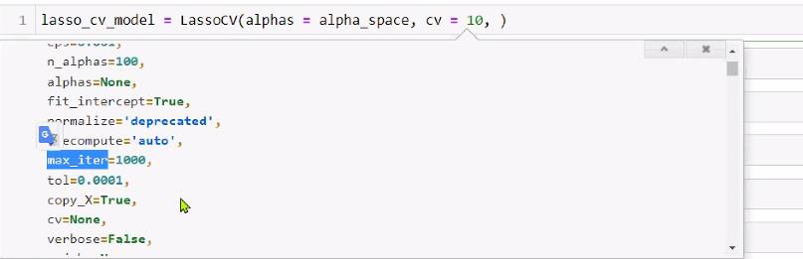
Deafult max_iter=1000 ama max_iter=100000 verdik
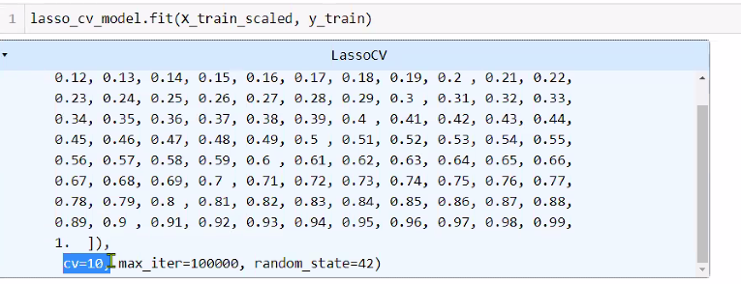

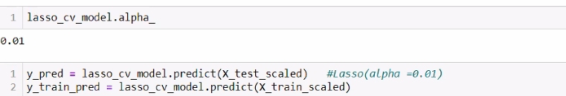

0.01’in altina inme--> literatur boyle diyor

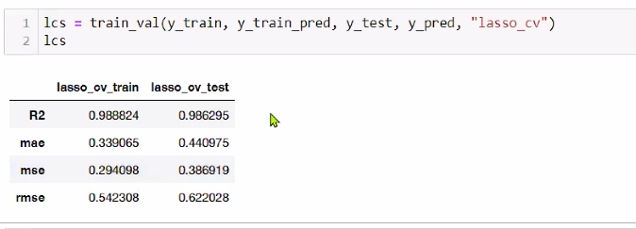
Skorlar cok duzeldi, alpha duzelince.
Modellerde lassoyu tercih edecegiz genelde

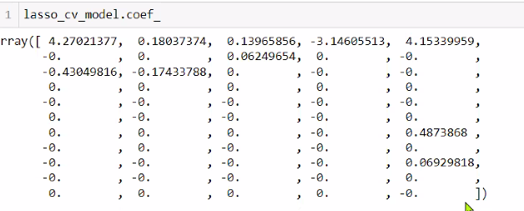
Lasso 10 feature oldu CV’den sonra
Yani 55 feature yerine 10 feature’a dusurdu

